产品规格需求
一、产品名称：交互式智能平板
产品型号：Great voell SG75T9
主要特性：75英寸、红外多点触摸、双系统

产品功能
电视功能 | 有线电视收看播放功能  USB多媒体文件播放功能  Android5.1嵌入式系统
触摸功能 | 支持10点电脑触摸操作  支持图像放大、缩小、旋转  支持各信号源切换后，触摸功能可用  支持各信号源显示状态下，通过触摸控制信号源、音量等菜单控制
其他功能 | 睡眠定时、关机记忆  支持遥控器代替键盘，实现F1~F12按键功能，遥控电视电源开机功能  支持光感识别，实现对不同光亮的环境下，自动调整屏幕亮度功能  支持触摸菜单，实现返回键、菜单操作、任务预览、通道切换、音量调整、快捷电子白板操作等功能  支持在系统主页面点击任一信号源  支持遥控器童锁功能  支持无线wifi，有线LAN  支持前置按键一键开关电脑、电视、一键电脑复位以及主页键功能  支持嵌入式高清摄像头拍照，录像功能（需要选件支持）  前置VGA、HDMI、USB2.0、USB3.0、Touch接口，便于用户使用
整机外观 | 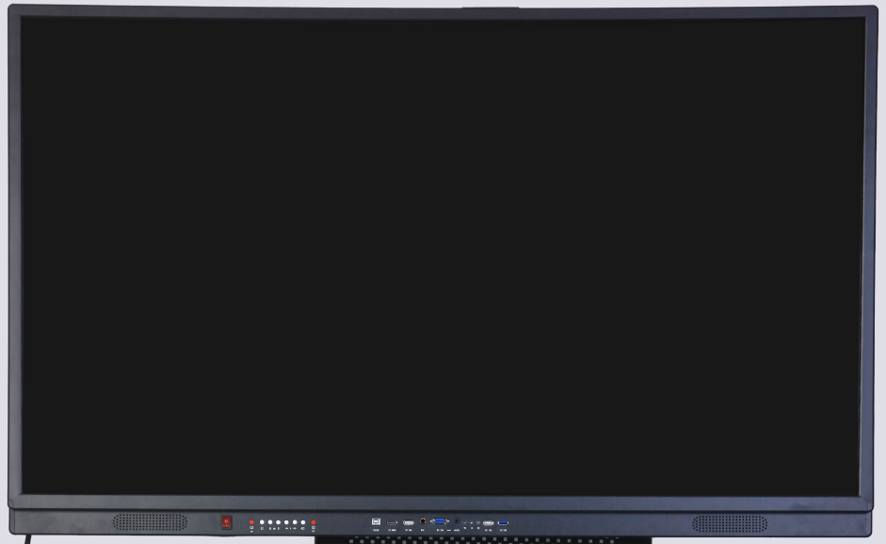

整机特性
外壳及外观 | 铝合金面框角块设计、前置按键、前置端口、前置喇叭
整机外形尺寸 | 1693 mm *1012mm*63mm
最大功耗率 | ≤270W(不含电脑）
待机功率 | ≤0.5W

系统参数
处理器 | CORTEX A53 双核 1.3GHz
系统 | Android5.1嵌入式系统
内存 | DDR3 1G
存储空间 | 4GB
外部存储 | SD卡最大拓展128G；USB2.0最大支持 1T

显示参数
显示屏尺寸 | 75英寸（16：9）
显示屏类型 | LED液晶显示屏
画面显示尺寸 | 1650.24 (H) x 928.26(V)
物理分辨率 | 1920（H）×1080（V）（Full HD）
显示色彩 | 10bit, 1.07B
刷新率 | 120HZ
亮度 | 350cd/m2
对比度 | 2000：1
视角（度） | 178°
显示屏防护 | 4mm全钢化高防爆玻璃
背光灯寿命 | 50000小时

电视参数
图像制式 | PAL/SECAM/NTSC（Option）
声音制式 | BG /DK /I/L
频道储存 | 200个
解码 | 3D数字梳状滤波器、3D图像运动降噪、3D运动自适应梳状滤波等
喇叭规格 | 10W /8欧× 2 扬声器
音频特性 | 平衡，自动音量控制，环绕声，均衡器
输入端口 | AV端口：2组（三合一端口1组）
输入端口 | RF端口：1组
输入端口 | VGA端口：1组（与前置复用）
输入端口 | 音频端口：1组（与前置复用）
输入端口 | 色差端子：1组（三合一端口）
输入端口 | RJ45：1组
输入端口 | SD卡：1组
输入端口 | TOUCH PORT：2组（前置1组）
输入端口 | HDMI端口：3组（前置1组）
输入端口 | USB2.0端口：3组（前置1组）  USB3.0端口：1组（前置1组，只支持PC下使用）
输出端口 | 同轴端口：1组
输出端口 | AV端口：1组（三合一端口）
输出端口 | 耳机：1组
通讯端口 | RS232：一组

触摸参数
触摸嵌入方式 | 内置一体式，非外挂式
触摸感应技术 | 红外感应识别触摸技术（10点）
书写方式 | 手指、触摸笔或其它直径不小于5mm非透明物体（多点8mm）
光标速度 | 120点/s
定位精度 | 90%以上触摸区域为±2mm
通讯接口 | B型USB公头
触摸分辨率 | 32767*32767
触摸次数 | 理论无限次
计算机响应 | 系统自动识别；≤15ms
驱动程序 | 免驱
电脑配置方案（OPS方案）
 |  | i5
芯片组 |  | Intel芯片组
CPU |  | Intel Core i5
存储 |  | 4G DDR3内存/120G固态硬盘
接口 |  | 4USB、1路RJ45网络接口、1路HDMI、1路LINE输出、1路MIC输入、支持wifi；
操作系统 |  | Windows 7旗舰版操作系统

二、产品名称：卧式触摸查询一体机
产品型号：海博视HBS-M6500
主要特性：65英寸、红外多点触摸、信息发布系统

序号 | 货物名称 | 技术参数、性能配置及需求
1 | 触控一体机  HBS-M6500 | 品牌：液晶显示器  尺寸: 65寸  屏幕比例：16：9  显示面积：1428.48(宽)×803.52(高) mm  最高分辨率：1920 X 1080  点距：0.63mm X 0.63mm  亮度：350cd/㎡  对比度：10000:1  视角（U/D/L/R）：178/178  颜色：TFT真彩色  信号输入： RGB模拟
1 | 触控一体机  HBS-M6500 | 触摸部分：  类型：红外触摸屏  分辨率：4096×4096  反应时间：< 8ms  触摸力度：< 50克  使用寿命：同一点上有效触摸5千万次以上  透光率：92%以上（ASRTMD1003标准）  工作电压：DC5V  通信方式： USB  适用操作系统：win7系统
1 | 触控一体机  HBS-M6500 | 机柜部分：65寸卧式触摸屏机柜，外观整洁美观，金属烤漆，功放和喇叭，电源供应220V±10% 50HZ±1HZ，
1 | 触控一体机  HBS-M6500 | 主机：I5/4G/120G固态硬盘
2 | 发布系统 | 柏明智能云信息发布系统

